Ćwiczenie

W oparciu o instrukcje, pomocne materiały udostępnione na stronie (zdjęcia, filmy) oraz dane literaturowe i na stronach www należy wykonać raport, którego poprawność pozwoli na zaliczenie przebiegu ćwiczenia.

W raporcie należy zamieścić:
1. Nazwisko, imię nr grupy.
2. Temat ćwiczenia.
3. Cel ćwiczenia.
4. Przebieg ćwiczenia (w oparciu o instrukcje oraz zamieszczone zdjęcia, filmy).
5. Wyniki badań (analiza i omówienie).
6. Wnioski (podsumowanie ćwiczenia, charakterystyka materiałów – poli(tereftalan etylenu), poli(kwas p-hydroksybenzoesowy), ciekłokrystaliczne blendy poli(tereftalanu etylenu) z poli(kwasem p-hydroksybenzoesowym) oraz poznanych procesów, metod wytwarzania).
Raport będzie oceniany pod względem technicznym (struktura, układ, czytelność) oraz merytorycznym (sposób omówienia zagadnienia).

Zagadnienia do opracowania (opracowanie własne, poparte literaturą):
1. Polimery amorficzne, krystaliczne, ciekłokrystaliczne – charakterystyka.
2. Podział związków ciekłokrystalicznych.
3. Zastosowanie związków ciekłokrystalicznych.
2. Przetwórstwo polimerów ciekłokrystalicznych.

Wyniki
LCP Vectra A950

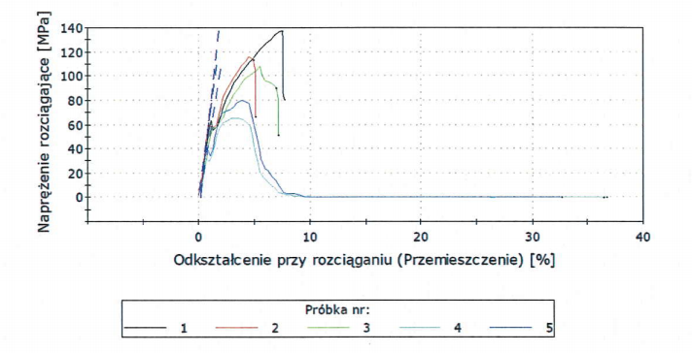

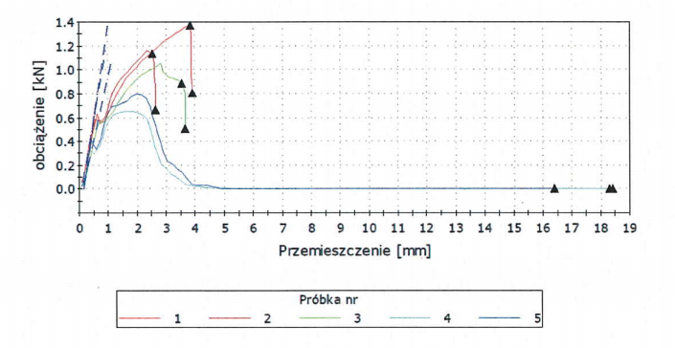

LCP Vectra E130i
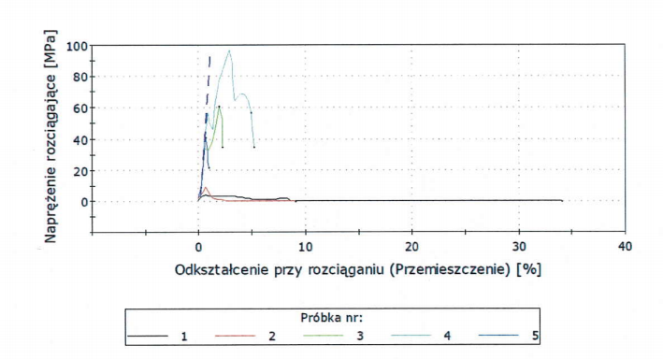

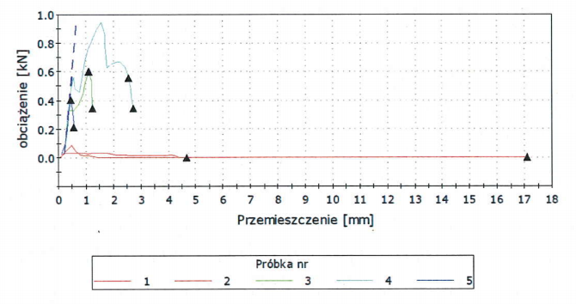

Materiały pomocne w zrozumieniu ćwiczenia:
1. Instrukcja ćwiczenia.
2. Film instruktażowy z przebiegu ćwiczenia.
3. Florjańczyk. Z., Penczek S. (red.), „Chemia polimerów”, tom II, Wyd. Politechniki Warszawskiej, Warszawa 2002
4. Żuchowska D., „Polimery konstrukcyjne”, WNT, Warszawa, 1999
5. E. Hałasa, M. Heneczkowski, „Wprowadzenie do inżynierii termoodpornych materiałów polimerowych”, Rzeszów 2007,
6. Heneczkowski M., Oleksy M., „Technologia przetwórstwa tworzyw sztucznych”, Rzeszów, 2014,
7. J. J. Pielichowski, A.A. Puszyński, „Technologia tworzyw sztucznych”, WNT 1994,
8. Agnieszka Iwan, „Termotropowe azometiny i poliazometiny o właściwościach ciekłokrystalicznych”, Nr 4 (251—334) KWIECIEŃ, 2010, Tom LV.
9. Beata Mossety-Leszczak, „Ciekłokrystaliczne żywice epoksydowe jako matryce kompozytów i nanokompozytów”, POLIMERY 2012, 57, nr 3.
10. Beata Mossety-Leszczak i inni, „Żywice i sieci epoksydowe o właściwościach anizotropowych”, POLIMERY 2009, 54, nr 10.

